C循环结构程序设计(10003809193j)
班级:信2007-2 学号:20203907 姓名:周朝勇
一实验目的
- 掌握for语句的结构与用法；
- 掌握while语句的结构与用法；
- 掌握do-while语句的结构与用法；
- 熟悉并掌握循环结构的程序设计方法；
二实验环境及实验准备
- 所需硬件环境为微机；
- 所需软件环境为Microsoft Visual C++ 或Code::Blocks ；
- 熟悉for、while、do-while语句的结构与特点；
- 熟悉循环结构的控制流程；
三实验内容
（一）、应用循环结构解决三角型字符图形输出【C0338】
【思考问题】在该程序中各个循环语句能否用其他两种循环取代？
可以
（二）、应用循环结构输出ASCII码表【C0339】
【题目描述】
请应用循环结构编写算法输出码值为33~127的ASCII码码值、字符对照表。
【算法流程图】
<你的算法流程图>
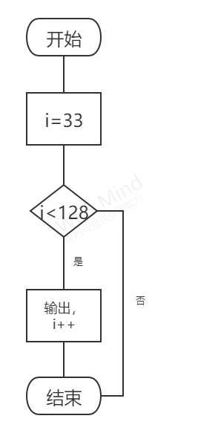
【源代码程序】
<你的程序源代码，要求完整，要有必要的注释，不能是图片形式。>
#include<stdio.h>
int main()
{
int i;
for(i=33;i<128;i++){
printf("%d-->%c\n",i,i);
}
return 0;
}
【运行测试】
<你的程序运行测试截图>
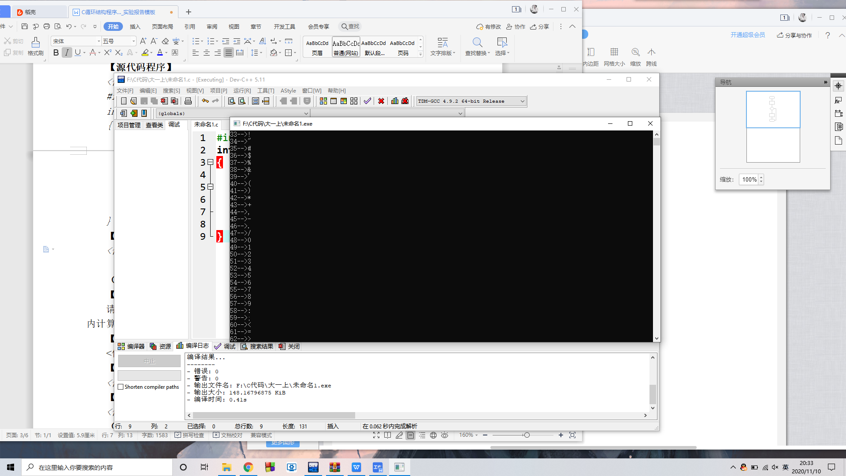
（三）、应用循环结构验证欧拉素数公式【C0340】
【题目描述】
请应用循环结构编写算法验证欧拉公式a_{n}=n²-n+41是否是一个在n=-39~40范围内计算素数a_{n}的通项公式。
【算法流程图】
<你的算法流程图>
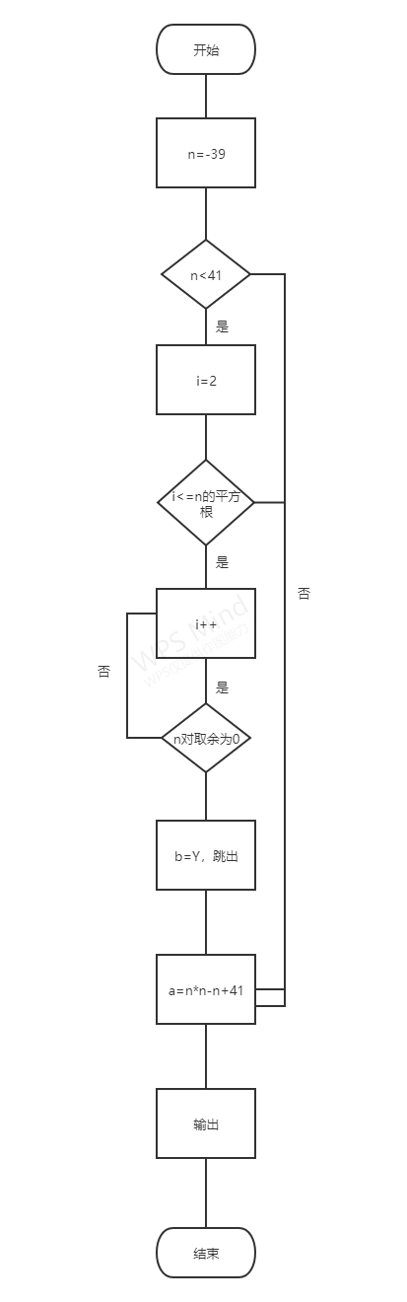
【源代码程序】
<你的程序源代码，要求完整，要有必要的注释，不能是图片形式。>
#include<stdio.h>
int main()
{
int n,a,i;
char b;
for(n=-39;n<41;n++){
for(i=2;i<=sqrt(n);i++){ //求素数
if(n%i==0){
b='Y';
break;
}
else ;
}
a=n*n-n+41;
printf("%d----%d----%c\n",n,a,b);
}
}
【运行测试】
<你的程序运行测试截图>
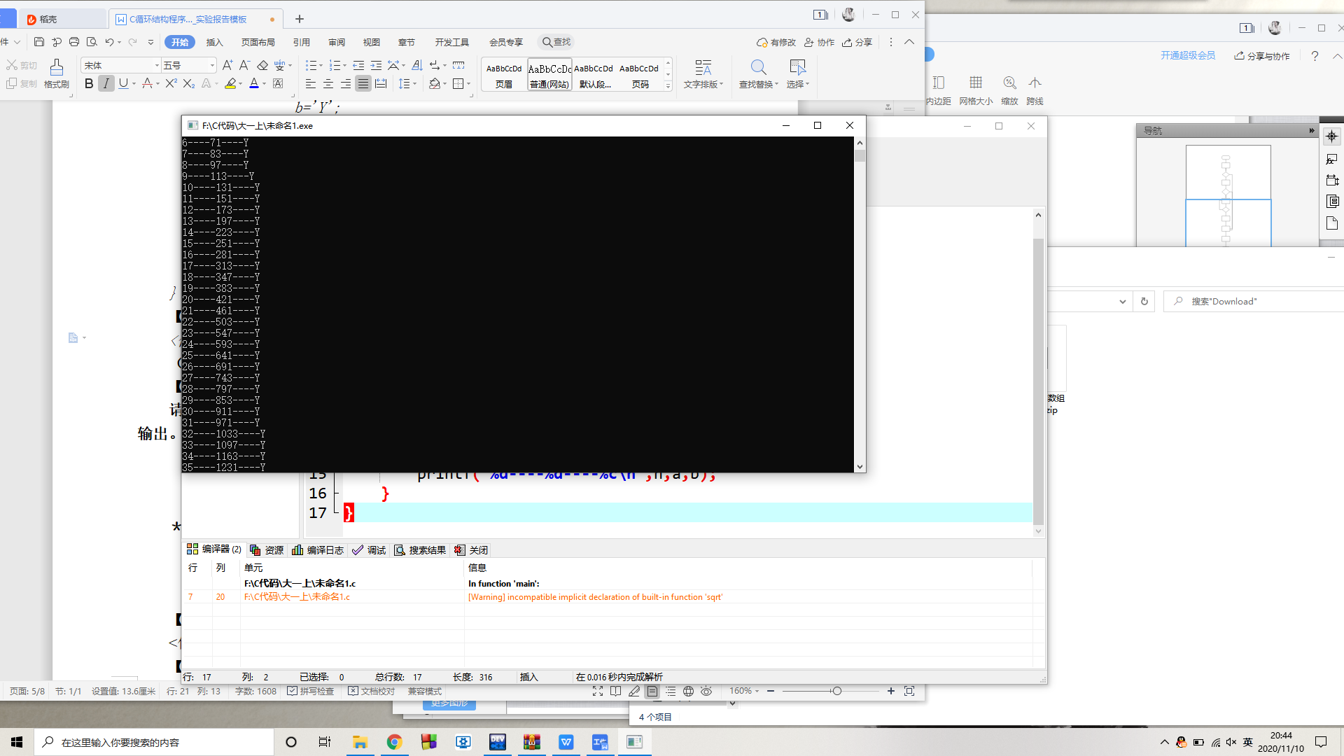
（四）、应用循环结构输出菱型字符图形【C0341】
【题目描述】
请应用循环结构编写算法实现如下图所示的n（n为正奇数）行菱型字符图形的输出。例如n=7，ch='*'时：
＊
＊＊＊
＊＊＊＊＊
＊＊＊＊＊＊＊
＊＊＊＊＊
＊＊＊
＊
【算法流程图】
<你的算法流程图>
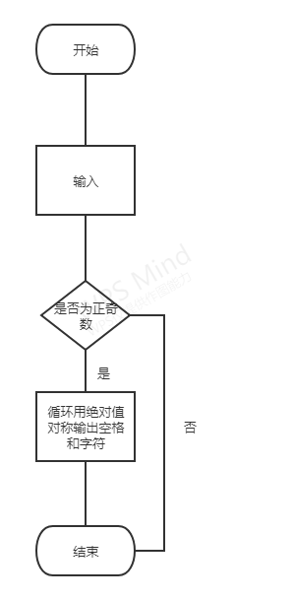
【源代码程序】
<你的程序源代码，要求完整，要有必要的注释，不能是图片形式。>
#include<stdio.h>
#include<stdlib.h>
#include<math.h>
int main( )
{
int i,n,j,k;
char c;
scanf("%c %d",&c,&n);
if(n%2!=0){ //判断是否满足条件
for(i=1;i<=n;i++)
{
for(j=0;j<fabs(i-(n+1)/2);j++) //按绝对值对称输出
printf(" ");
for(k=0;k<n-2*fabs(i-(n+1)/2);k++)
printf("%c",c);
printf("\n");

}}
else printf("error data\n");
return 0 ;
}
【运行测试】
<你的程序运行测试截图>
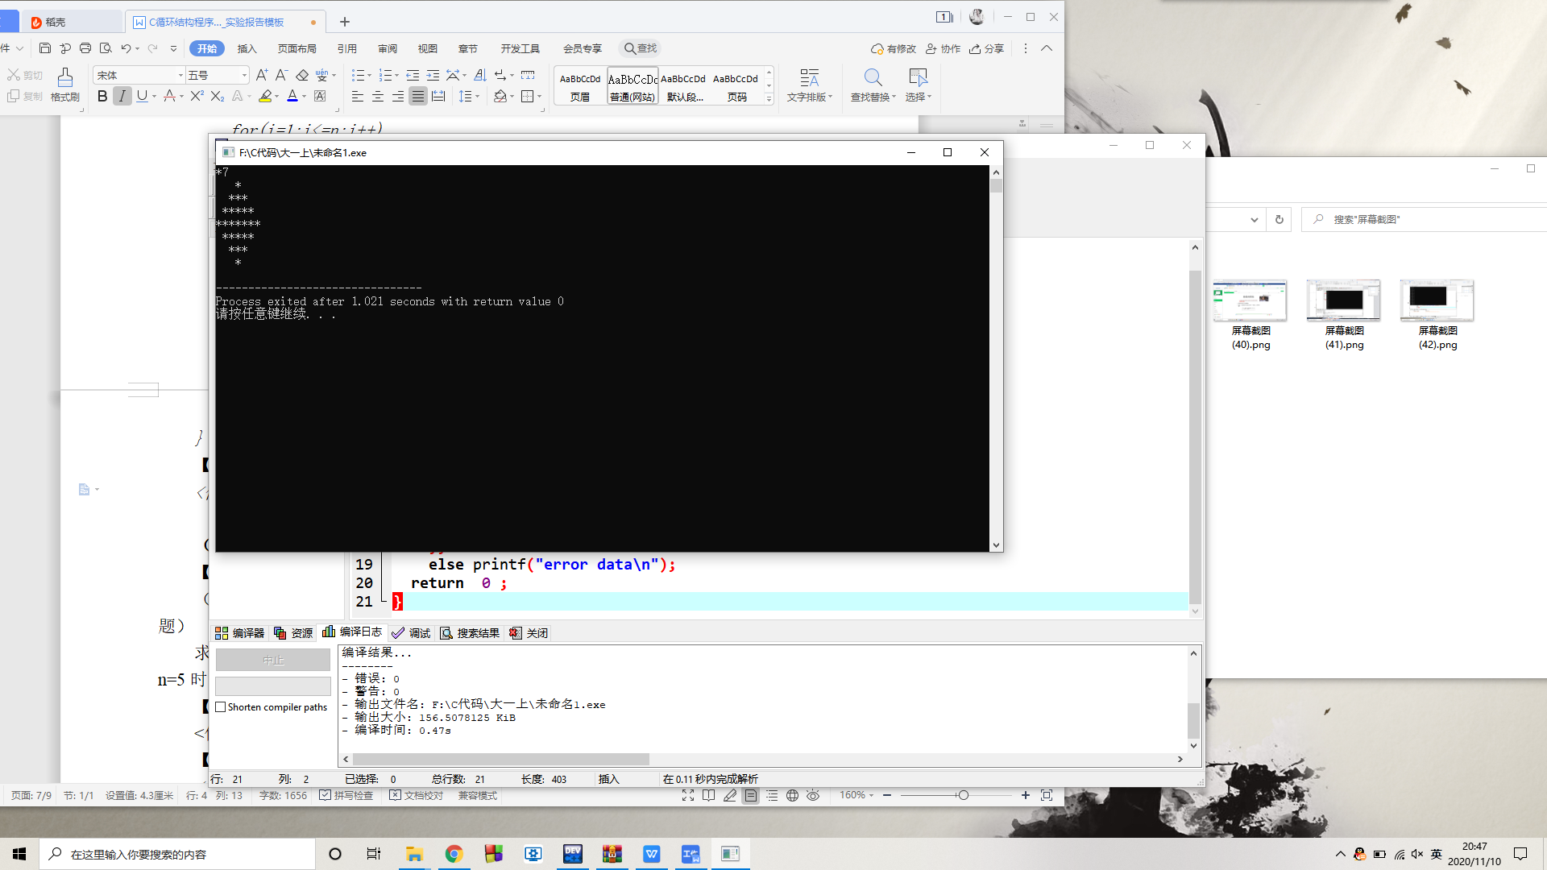
（五）、数列求和【C0342】
【题目描述】
（谭浩强，《C程序设计（第四版）》，清华大学出版社：第五章，P140，第5题）
求S=a+aa+aaa+…+a…a之值，其中a是一个数字，n表示a的位数，例如a=2，n=5时：S=2+22+222+2222+22222。
【算法流程图】
<你的算法流程图>
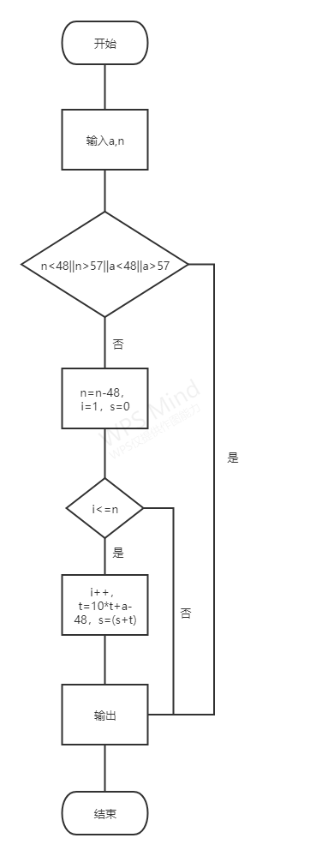
【源代码程序】
<你的程序源代码，要求完整，要有必要的注释，不能是图片形式。>
#include<stdio.h>
int main()
{
int i,s,t=0;
char a,n;
scanf("%c %c",&a,&n);
if(n<48||n>57||a<48||a>57) printf("error data\n"); //以字符型赋值a和n便于判断是否符合要求
else{
s=0;
n=n-48;
for(i=1;i<=n;i++){
t=10*t+a-48;
s=(s+t);
}
printf("S=%d\n",s);
}
}

【运行测试】
<你的程序运行测试截图>
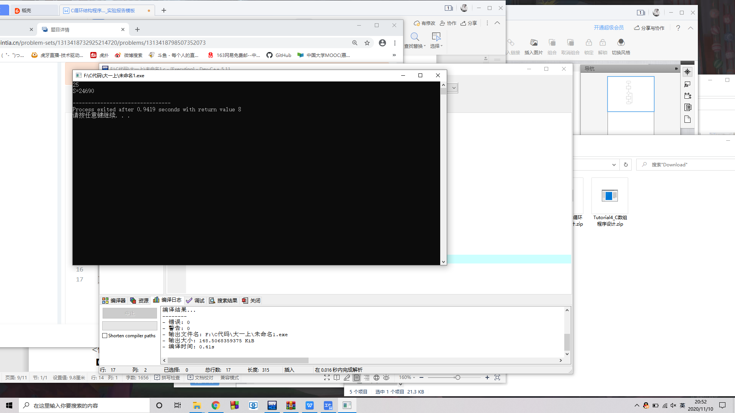
（六）、寻找完数【C0343】
【题目描述】
（谭浩强，《C程序设计（第四版）》，清华大学出版社：第五章，P141，第9题）
一个正整数如果恰好等于它的因子之和，这个数就称为“完数”。例如6的因子为1，2，3，而6=1+2+3，因此6是“完数”。编程序找出不大于N（N>=0）的所有完数。
【算法流程图】
<你的算法流程图>
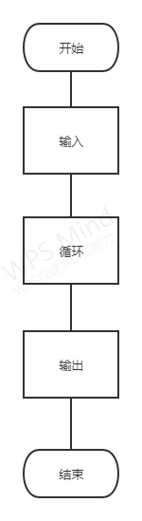
【源代码程序】
<你的程序源代码，要求完整，要有必要的注释，不能是图片形式。>
#include<stdio.h>
#include<stdlib.h> //调用函数
#include<math.h>
int main( )
{
int j,n,i,temp=0,s=0;
scanf("%d",&n);
if(n>1)
{for(i=2;i<n;i++)
{
for(j=1;j<i;j++)
{
if(i%j==0)
s=s+j;
}
if(s==i)
{printf("%5d",i);
temp=s;}

s=0;
}
if(temp==s)
printf("none\n");}
if(n<=0)
printf("error data");

return 0 ;
}
【运行测试】
<你的程序运行测试截图>
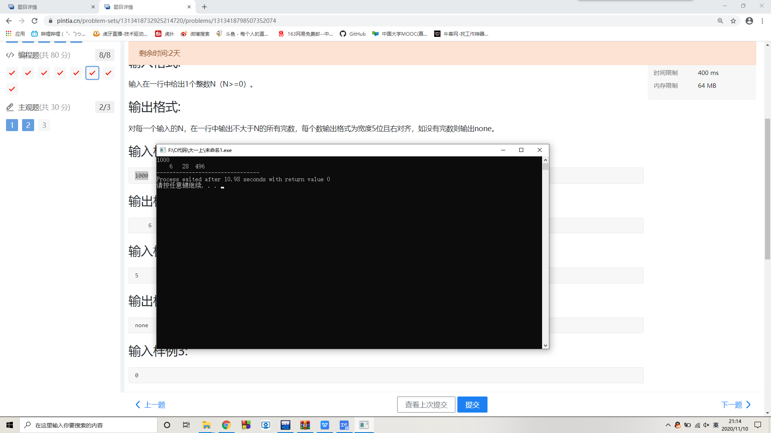

（七）、二分法求根【C0344】
【题目描述】
（谭浩强，《C程序设计（第四版）》，清华大学出版社：第五章，P141，第15题）
用二分法求下面方程在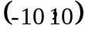之间的根：
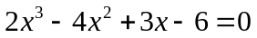
【算法流程图】
<你的算法流程图>
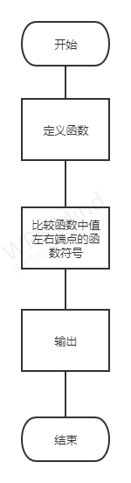
【源代码程序】
<你的程序源代码，要求完整，要有必要的注释，不能是图片形式。>
#include<stdio.h>
#include<math.h>
int main()
{
float a=-10.0,b=10.0,mid;
float t(float x); //调用函数
mid=(a+b)/2.0;
for(;fabs(t(mid))>1e-6;)
{
mid=(a+b)/2.0; //用中值比较
if(t(a)*t(mid)<0)
b=mid;
else
a=mid;
}
printf("root=%.1f",mid);
}
float t(float x){ //函数实现求题目给方程
float ret;
ret=(2*x*x*x-4*x*x+3*x-6);
return ret;
}
【运行测试】
<你的程序运行测试截图>
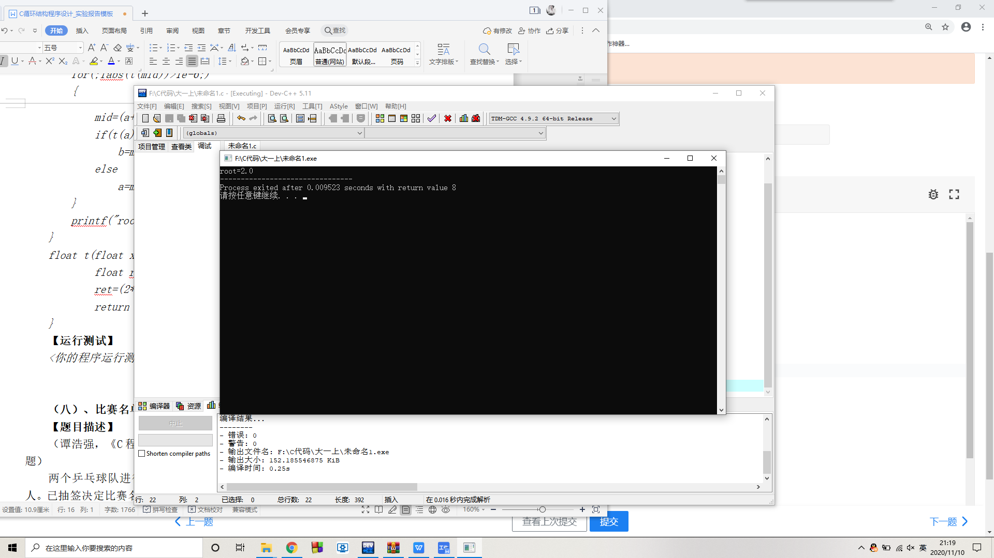

（八）、比赛名单【C0345】
【题目描述】
（谭浩强，《C程序设计（第四版）》，清华大学出版社：第五章，P141，第17题）
两个乒乓球队进行比赛，各出3人。甲队为A、B、C3人，乙队为X、Y、Z3人。已抽签决定比赛名单。有人向队员打听比赛的名单，A说他不和X比，C说他不和X、Z比，请编程序找出3对赛手的名单。
【算法流程图】
<你的算法流程图>
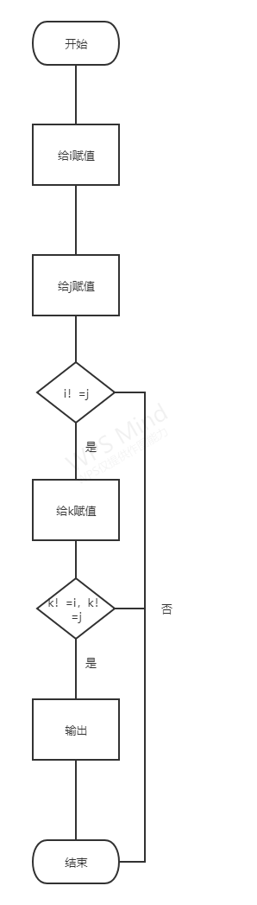
【源代码程序】
<你的程序源代码，要求完整，要有必要的注释，不能是图片形式。>
#include <stdio.h>
int main()
{
char i,j,k;
for(i = 'X';i <= 'Z';i++)
{
for(j = 'X';j <='Z';j++)
{
if(i != j)
{
for(k = 'X';k <='Z';k++)
{
if(k != i && k != j)
{
if(i != 'X' && k != 'X' && k != 'Z')
{
printf("Avs%c\n",i);
printf("Bvs%c\n",j);
printf("Cvs%c\n",k);
}
}
}
}
}
}
return 0;
}
【运行测试】
<你的程序运行测试截图>
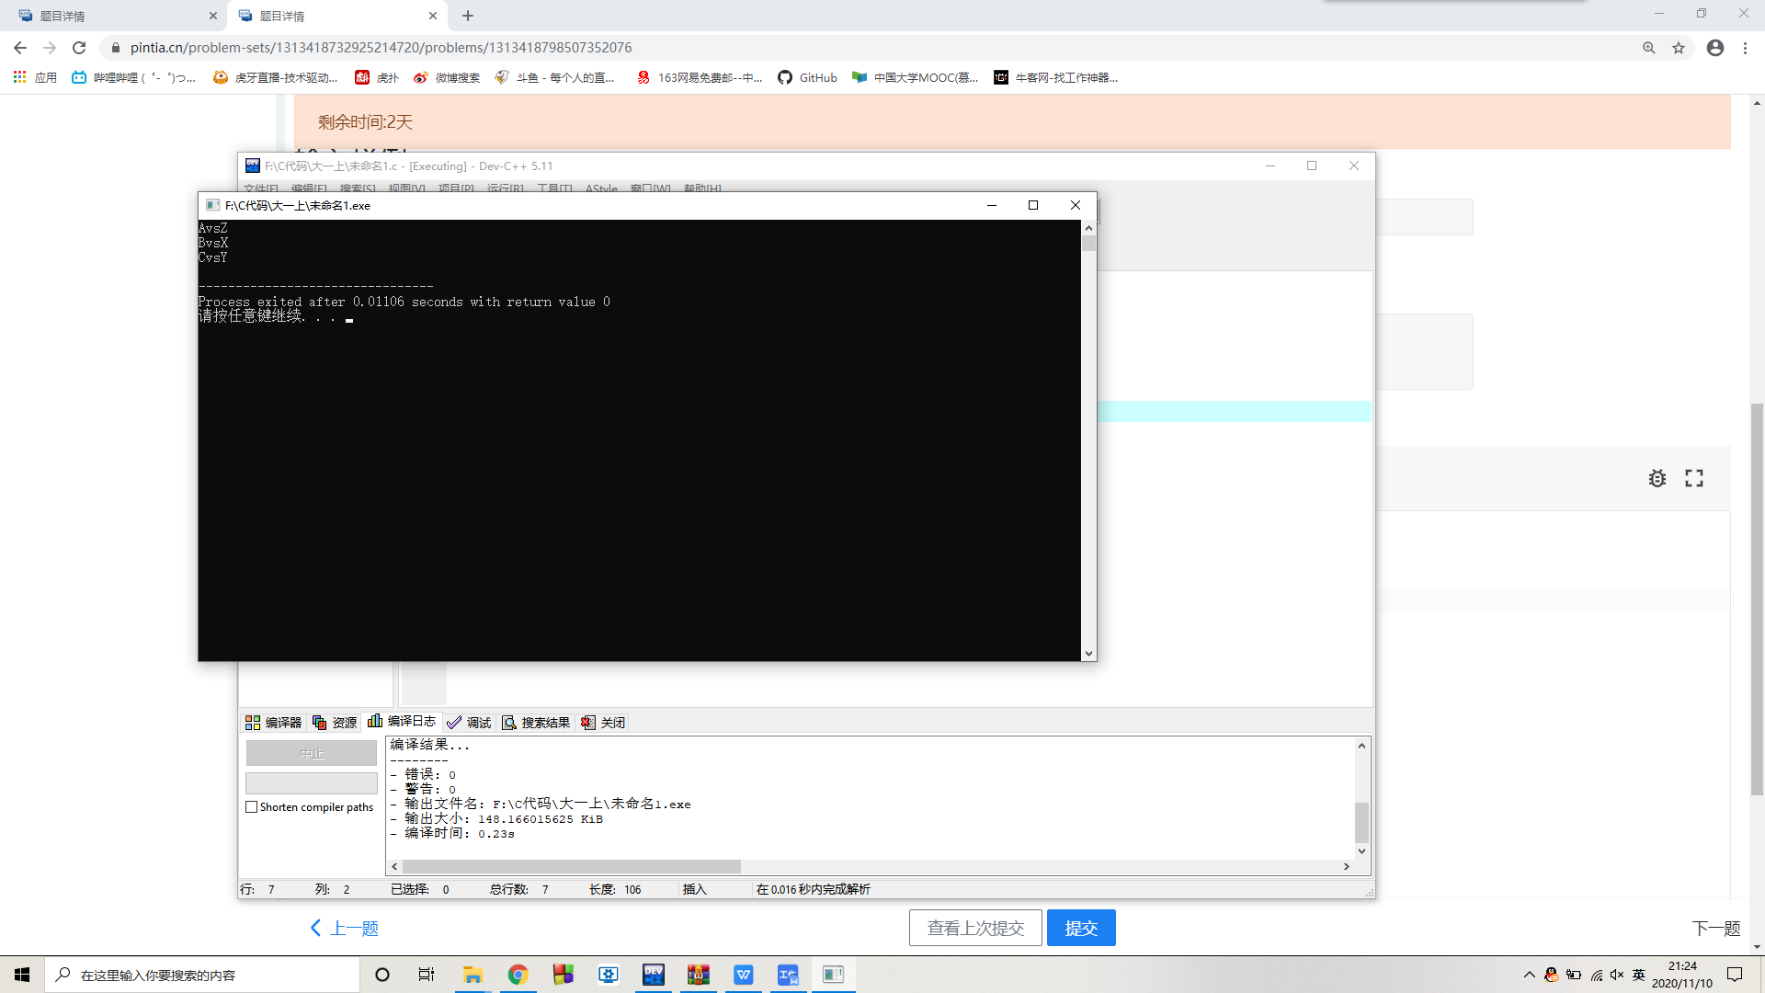

四实验分析及问题思考
1、分析说明当型循环结构与直到型循环结构的区别【C0346】；
【答案】<你的答案，要求要有代码示例>
区别：直到型循环一定会先做一次循环体，当型循环不一定，只有当第一次条件相同时二者才等价。
实例:
1:
do{
i++;
a=10+i;
}while(i<10);
2:
while(i<10){
i++;
a=10+i;
}
若i等于10，则最后代码1的结果为i=11，而代码2的结果为i=10；
当i小于10时，二者没有区别。
2、分析说明break、continue语句对于不同循环语句控制流程的影响【C0347】；
【答案】<你的答案，要求要有代码示例>
1:
while(x++ < 5)
{
if(x == 3)
{
break;
}
printf("%d\n", x);
}
2:
while(x++ < 5)
{
if(x == 3)
{
continue;
}
printf("%d\r\n", x);
}
代码1只输出1和2两个结果，代码2输出1、2、4、5，break是直接跳出所在循环体，到循环体的外一层去，continue是跳过本轮循环，但还在循环体所在层

C循环结构程序设计(10003809193j)
班级:信2007-2 学号:20203907 姓名:周朝勇
实验自评
实验内容 |  | 自评结果（在对应格内打ü）
 |  | 不熟练 | 一般 | 比较熟练 | 熟练
循环结构 | for语句结构【C0348】 |  |  | ü
循环结构 | while语句结构【C0349】 |  |  | ü
循环结构 | do-while语句结构【C0350】 |  |  | ü
循环结构 | 循环结构的嵌套使用【C0351】 |  |  | ü
循环结构 | 应用循环结构解决应用问题【C0352】 |  |  | ü
实验体会
此部分要求据实填写
for循环while循环以及do-while循环在一定情况下可以相互转换，一个问题的解决办法不是固定的，有多种算法进行解决

